Отчёт по лабораторной работе №8

Модель конкуренции двух фирм

Жукова Виктория Юрьевна"

Содержание

# Цель работы

Цель данной работы состоит в том, чтобы рассмотреть модель конкуренции двух фирм и построить графики изменения оборотных средств фирм.

# Задание

(Вариант 11)

## Случай 1.

Рассмотрим две фирмы, производящие взаимозаменяемые товары  
одинакового качества и находящиеся в одной рыночной нише. Считаем, что в рамках нашей модели конкурентная борьба ведётся только рыночными методами. То есть, конкуренты могут влиять на противника путем изменения параметров своего производства: себестоимость, время цикла, но не могут прямо вмешиваться в ситуацию на рынке («назначать» цену или влиять на потребителей каким-либо иным способом.) Будем считать, что постоянные издержки пренебрежимо малы, и в модели учитывать не будем. В этом случае динамика изменения объемов продаж фирмы 1 и фирмы 2 описывается следующей системой уравнений:

$\left\{\begin{matrix}\frac{∂M_{1}}{∂θ}=M_{1}−\frac{b}{c_{1}}M_{1}M_{2}−\frac{a_{1}}{c_{1}}M_{1}^{2} \\ \frac{∂M_{2}}{∂θ}=\frac{c_{2}}{c_{1}}M_{2}−\frac{b}{c_{1}}M_{1}M_{2}−\frac{a_{2}}{c_{1}}M_{2}^{2}\end{matrix}\right.$

где $a_{1}=\frac{p_{cr}}{τ_{1}^{2}\tilde{p}1^{2}Nq},a_{2}=\frac{pcr}{τ_{2}^{2}\tilde{p}2^{2}Nq},b=\frac{pcr}{τ_{1}^{2}{\tilde{p}}_{1}^{2}τ_{2}^{2}\tilde{p}2^{2}Nq},c_{1}=\frac{pcr−{\tilde{p}}_{1}}{τ_{1}^{2}\tilde{p}1^{2}},c_{2}=\frac{pcr−{\tilde{p}}_{2}}{τ_{2}^{2}{\tilde{p}}_{2}^{2}}$

Также введена нормировка $t=c_{1}θ$.

## Случай 2.

Рассмотрим модель, когда, помимо экономического фактора  
влияния (изменение себестоимости, производственного цикла, использование  
кредита и т.п.), используются еще и социально-психологические факторы –  
формирование общественного предпочтения одного товара другому, не зависимо от их качества и цены. В этом случае взаимодействие двух фирм будет зависеть друг  
от друга, соответственно коэффициент перед $M_{1}M_{2}$  
будет отличаться. Пусть в рамках рассматриваемой модели динамика изменения объемов продаж фирмы 1 и  
фирмы 2 описывается следующей системой уравнений:

$\left\{\begin{matrix}\frac{∂M_{1}}{∂θ}=M_{1}−\frac{b}{c_{1}}M_{1}M_{2}−\frac{a_{1}}{c_{1}}M_{1}^{2} \\ \frac{∂M_{2}}{∂θ}=\frac{c_{2}}{c_{1}}M_{2}−\left(\frac{b}{c_{1}}+0.00021\right)M_{1}M_{2}−\frac{a_{2}}{c_{1}}M_{2}^{2}\end{matrix}\right.$

Для обоих случаев рассмотрим задачу со следующими начальными условиями и  
параметрами:

$M_{0}^{1}=5$— оборотные средства фирмы 1

$M_{0}^{2}=4.5$— оборотные средства фирмы 2

$p_{cr}=12$— критическая стоимость продукта

$N=40$— число потребителей производимого продукта

$q=1$— максимальная потребность одного человека в продукте в единицу времени

$τ_{1}=20$— длительность производственного цикла фирмы 1

$τ_{2}=30$— длительность производственного цикла фирмы 2

${\tilde{p}}_{1}=8$— себестоимость продукта у фирмы 1

${\tilde{p}}_{2}=5$— себестоимость продукта у фирмы 2

1. Постройте графики изменения оборотных средств фирмы 1 и фирмы 2 без  
   учета постоянных издержек и с веденной нормировкой для случая 1.
2. Постройте графики изменения оборотных средств фирмы 1 и фирмы 2 без  
   учета постоянных издержек и с веденной нормировкой для случая 2.

# Теоретическое введение

### Для одной фирмы

Для построения модели конкуренции хотя бы двух фирм необходимо рассмотреть модель одной фирмы. Вначале рассмотрим модель фирмы,производящей продукт долговременного пользования, когда цена его определяется балансом спроса и предложения. Примем, что этот продукт занимает определенную нишу рынка и конкуренты в ней отсутствуют.

Обозначим:

$N$– число потребителей производимого продукта.

$S$– доходы потребителей данного продукта. Считаем, что доходы всех потребителей одинаковы. Это предположение справедливо, если речь идет об одной рыночной нише, т.е. производимый продукт ориентирован на определенный слой населения.

$M$– оборотные средства предприятия

$τ$– длительность производственного цикла

$p$– рыночная цена товара

$\tilde{p}$– себестоимость продукта, то есть переменные издержки на производство единицы продукции.

$δ$– доля оборотных средств, идущая на покрытие переменных издержек.

$κ$– постоянные издержки, которые не зависят от количества выпускаемой  
продукции.

$Q\left(S/p\right)$– функция спроса, зависящая от отношения дохода S к цене p. Она  
равна количеству продукта, потребляемого одним потребителем в единицу  
времени.

Функцию спроса товаров долговременного использования часто  
представляют в простейшей форме:

$Q=q−k\frac{P}{S}=q\left(1−\frac{p}{p_{cr}}\right),$

где $q$– максимальная потребность одного человека в продукте в единицу времени. Эта функция падает с ростом цены и при p = pcr (критическая стоимость продукта)потребители отказываются от приобретения товара. Величина pcr = Sq/k. Параметр $k$– мера эластичности функции спроса по цене. Таким образом, функция спроса в форме (1) является пороговой (то есть, $Q\left(S/p\right)=0$ при $p≥p_{cr}$) и обладает свойствами насыщения.

Уравнения динамики оборотных средств можно записать в виде

$\frac{∂M}{∂t}=−\frac{Mδ}{τ}+NQp−κ=−\frac{Mδ}{τ}+NQ\left(1−\frac{p}{p_{cr}}\right)p−κ$

Уравнение для рыночной цены p представим в виде

$\frac{∂p}{∂t}=γ(−\frac{Mδ}{τ\tilde{p}}+NQ\left(1−\frac{p}{p_{cr}}\right)$

Первый член соответствует количеству поставляемого на рынок товара (то есть, предложению), а второй член – спросу.

Параметр $γ$ зависит от скорости оборота товаров на рынке. Как правило, время торгового оборота существенно меньше времени производственного цикла $τ$. При заданном $M$ уравнение (3) описывает быстрое стремление цены к равновесному значению цены, которое устойчиво.

В этом случае уравнение (3) можно заменить алгебраическим соотношением

$−\frac{Mδ}{τ\tilde{p}}+NQ\left(1−\frac{p}{p_{cr}}\right)=0$

Из (4) следует, что равновесное значение цены p равно

$p=p_{cr}\left(1−\frac{Mδ}{τ\tilde{p}Nq}\right)$

Уравнение (2) с учетом (5) приобретает вид

$\frac{∂M}{∂t}=M\frac{δ}{τ}\left(\frac{p_{cr}}{\tilde{p}}−1\right)−M^{2}{\left(\frac{δ}{τδp}\right)}^{2}\frac{p_{cr}}{Nq}−κ$

Уравнение (6) имеет два стационарных решения, соответствующих условию $∂M/∂t$ = 0:

${\tilde{M}}_{1,2}=\frac{1}{2}a±\sqrt{\frac{a^{2}}{4}−b}$

где

$a=Nq\left(1−\frac{\tilde{p}}{p_{cr}}\right)\tilde{p}\frac{τ}{δ},b=κNq\frac{{\left(τ\tilde{p}\right)}^{2}}{p_{cr}δ^{2}}$

Из (7) следует, что при больших постоянных издержках (в случае $a^{2}<4b$) стационарных состояний нет. Это означает, что в этих условиях фирма не может функционировать стабильно, то есть, терпит банкротство. Однако, как правило, постоянные затраты малы по сравнению с переменными (то есть, $b≪a^{2}$) и играют роль, только в случае, когда оборотные средства малы. При $b≪a$ стационарные значения M равны

${\tilde{M}}_{+}=Nq\frac{τ}{δ}\left(1−\frac{\tilde{p}}{p_{cr}}\right)\tilde{p},{\tilde{M}}_{−}=κ\tilde{p}\frac{τ}{δ\left(p_{cr}−\tilde{p}\right)}$

Первое состояние ${\tilde{M}}_{+}$ устойчиво и соответствует стабильному функционированию предприятия. Второе состояние ${\tilde{M}}_{−}$ неустойчиво, так что при $M<{\tilde{M}}_{−}$ оборотные средства падают ($∂M/∂t<0$), то есть, фирма идет к банкротству. По смыслу ${\tilde{M}}_{−}$ соответствует начальному капиталу, необходимому для входа в рынок.

В обсуждаемой модели параметр $δ$ всюду входит в сочетании с $τ$. Это значит, что уменьшение доли оборотных средств, вкладываемых в производство, эквивалентно удлинению производственного цикла. Поэтому мы в дальнейшем положим: $δ$ = 1, а параметр $τ$ будем считать временем цикла, с учётом сказанного.

### Для двух фирм

Рассмотрим две фирмы, производящие взаимозаменяемые товары одинакового качества и находящиеся в одной рыночной нише. Последнее означает, что у потребителей в этой нише нет априорных предпочтений, и они приобретут тот или иной товар, не обращая внимания на знак фирмы.

В этом случае, на рынке устанавливается единая цена, которая определяется балансом суммарного предложения и спроса. Иными словами, в рамках нашей модели конкурентная борьба ведётся только рыночными методами. То есть, конкуренты могут влиять на противника путем изменения параметров своего производства: себестоимость, время цикла, но не могут прямо вмешиваться в ситуацию на рынке («назначать» цену или влиять на потребителей каким-либо иным способом.)

Уравнения динамики оборотных средств запишем по аналогии с (2) в виде

$\left\{\begin{matrix}\frac{∂M_{1}}{∂t}=−\frac{M_{1}}{τ_{1}}+N_{1}q\left(1−\frac{p}{p_{cr}}\right)p−κ_{1} \\ \frac{∂M_{2}}{∂t}=−\frac{M_{2}}{τ_{2}}+N_{2}q\left(1−\frac{p}{p_{cr}}\right)p−κ_{2}\end{matrix}\right.$

где использованы те же обозначения, а индексы 1 и 2 относятся к первой и второй фирме, соответственно. Величины $N_{1}$ и $N_{2}$– числа потребителей, приобретших товар первой и второй фирмы.

Учтем, что товарный баланс устанавливается быстро, то есть, произведенный каждой фирмой товар не накапливается, а реализуется по цене $p$. Тогда

$\left\{\begin{matrix}\frac{M_{1}}{τ_{1}{\tilde{p}}_{1}}=−N_{1}q\left(1−\frac{p}{p_{cr}}\right) \\ \frac{M_{2}}{τ_{2}{\tilde{p}}_{2}}=−N_{2}q\left(1−\frac{p}{p_{cr}}\right)\end{matrix}\right.$

где ${\tilde{p}}_{1}$ и ${\tilde{p}}_{2}$– себестоимости товаров в первой и второй фирме.

С учетом (10) представим (11) в виде

$\left\{\begin{matrix}\frac{∂M_{1}}{∂t}=−\frac{M_{1}}{τ_{1}}\left(1−\frac{p}{{\tilde{p}}_{1}}\right)−κ_{1} \\ \frac{∂M_{2}}{∂t}=−\frac{M_{2}}{τ_{2}}\left(1−\frac{p}{{\tilde{p}}_{2}}\right)−κ_{2}\end{matrix}\right.$

Уравнение для цены, по аналогии с (3),

$\frac{∂p}{∂t}=−γ(\frac{M_{1}}{τ_{1}{\tilde{p}}_{1}}+\frac{M_{2}}{τ_{2}{\tilde{p}}_{2}}−Nq\left(1−\frac{p}{p_{cr}}\right)$

Считая, как и выше, что ценовое равновесие устанавливается быстро, получим:

$p=p_{cr}\left(1−\frac{1}{Nq}\left(\frac{M_{1}}{τ_{1}{\tilde{p}}_{1}}+\frac{M_{2}}{τ_{2}{\tilde{p}}_{2}}\right)\right)$

Подставив (14) в (12) имеем:

$\left\{\begin{matrix}\frac{∂M_{1}}{∂t}=c_{1}M_{1}−bM_{1}M_{2}−a_{1}M_{1}^{2}−κ_{1} \\ \frac{∂M_{2}}{∂t}=c_{2}M_{2}−bM_{1}M_{2}−a_{2}M_{2}^{2}−κ_{2}\end{matrix}\right.$

где

$a_{1}=\frac{p_{cr}}{τ_{1}^{2}{\tilde{p}}_{1}^{2}Nq},a_{2}=\frac{p_{cr}}{τ_{2}^{2}{\tilde{p}}_{2}^{2}Nq},b=\frac{p_{cr}}{τ_{1}^{2}{\tilde{p}}_{1}^{2}τ_{2}^{2}{\tilde{p}}_{2}^{2}Nq},c_{1}=\frac{p_{cr}−{\tilde{p}}_{1}}{τ_{1}^{2}{\tilde{p}}_{1}^{2}},c_{2}=\frac{p_{cr}−{\tilde{p}}_{2}}{τ_{2}^{2}{\tilde{p}}_{2}^{2}}$

Исследуем систему (15) в случае, когда постоянные издержки ($κ_{1},κ_{2}$) пренебрежимо малы. И введем нормировку $t=c_{1}θ$. Получим следующую систему:

$\left\{\begin{matrix}\frac{∂M_{1}}{∂θ}=M_{1}−\frac{b}{c_{1}}M_{1}M_{2}−\frac{a_{1}}{c_{1}}M_{1}^{2} \\ \frac{∂M_{2}}{∂θ}=\frac{c_{2}}{c_{1}}M_{2}−\frac{b}{c_{1}}M_{1}M_{2}−\frac{a_{2}}{c_{1}}M_{2}^{2}\end{matrix}\right.$

### Cтационарная точка

Приравниваем первое уравнение из системы (17) к нулю и находим корни:

$\left\{\begin{matrix}x_{1}=0 \\ x_{2}=\frac{c_{1}−by}{a_{1}}\end{matrix}\right.$

Отбрасываем 0, потому что он не может быть стационарным состоянием, и находим вторую точку:

$\left\{\begin{matrix}x=\frac{c_{1}−by}{a_{1}} \\ y=\frac{a_{1}c_{2}−bc_{1}}{a_{1}a_{2}−b^{2}}\end{matrix}\right.$

Подставляем значение y и получаем:

$\left\{\begin{matrix}x=\frac{c_{1}a_{2}−bc_{2}}{a_{1}a_{2}−b^{2}} \\ y=\frac{a_{1}c_{2}−bc_{1}}{a_{1}a_{2}−b^{2}}\end{matrix}\right.$

# Решение

* Код

model lab_08_1  
constant Real p_cr = 12 "критическая стоимость продукта";  
constant Real N = 40 "число потребителей производимого продукта";  
constant Real q = 1 "максимальная потребность одного человека в продукте в единицу времени";  
constant Real tau_1 = 20 "длительность производственного цикла фирмы 1";  
constant Real tau_2 = 30 "длительность производственного цикла фирмы 2";   
constant Real p_tilda_1 = 8 "себестоимость продукта, то есть переменные издержки на производство единицы продукции фирмы 1";  
constant Real p_tilda_2 = 5 "себестоимость продукта, то есть переменные издержки на производство единицы продукции фирмы 2";  
constant Real a1 = p_cr/((tau_1^2)*(p_tilda_1^2)*N*q);  
constant Real a2 = p_cr/((tau_2^2)*(p_tilda_2^2)*N*q);  
constant Real b = p_cr/((tau_1^2)*(p_tilda_1^2)*(tau_2^2)*(p_tilda_2^2)*N*q);  
constant Real c1 = (p_cr-p_tilda_1)/(tau_1*p_tilda_1);  
constant Real c2 = (p_cr-p_tilda_2)/(tau_2*p_tilda_2);  
  
Real M1 "оборотные средства предприятия 1";  
Real M2 "оборотные средства предприятия 2";  
Real teta "безразмерное время";  
Real stationary_1 "стационарное состояние фирмы 1";  
Real stationary_2 "стационарное состояние фирмы 2";  
  
initial equation  
M1 = 5;  
M2 = 4.5;  
teta = 0;  
  
equation  
stationary_1 = (c1*a2-b*c2)/(a1*a2-b*b);  
stationary_2 = (a1*c2-b*c1)/(a1*a2-b*b);  
teta = time/c1;  
der(M1)/der(teta)=M1-(b/c1)*M1*M2-(a1/c1)*M1^2;  
der(M2)/der(teta)=(c2/c1)*M2-(b/c1)*M1*M2-(a2/c1)*M2^2;  
  
end lab_08_1;

* График  
  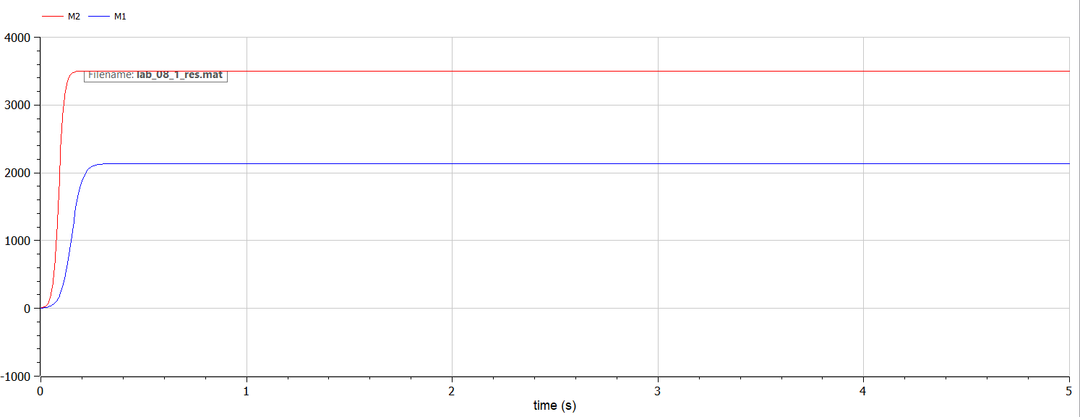
* Код

model lab_08_2  
constant Real p_cr = 12 "критическая стоимость продукта";  
constant Real N = 40 "число потребителей производимого продукта";  
constant Real q = 1 "максимальная потребность одного человека в продукте в единицу времени";  
constant Real tau_1 = 20 "длительность производственного цикла фирмы 1";  
constant Real tau_2 = 30 "длительность производственного цикла фирмы 2";   
constant Real p_tilda_1 = 8 "себестоимость продукта, то есть переменные издержки на производство единицы продукции фирмы 1";  
constant Real p_tilda_2 = 5 "себестоимость продукта, то есть переменные издержки на производство единицы продукции фирмы 2";  
constant Real a1 = p_cr/((tau_1^2)*(p_tilda_1^2)*N*q);  
constant Real a2 = p_cr/((tau_2^2)*(p_tilda_2^2)*N*q);  
constant Real b = p_cr/((tau_1^2)*(p_tilda_1^2)*(tau_2^2)*(p_tilda_2^2)*N*q);  
constant Real c1 = (p_cr-p_tilda_1)/(tau_1*p_tilda_1);  
constant Real c2 = (p_cr-p_tilda_2)/(tau_2*p_tilda_2);  
  
Real M1 "оборотные средства предприятия 1";  
Real M2 "оборотные средства предприятия 2";  
Real teta "безразмерное время";  
  
initial equation  
M1 = 5;  
M2 = 4.5;  
teta = 0;  
  
equation  
teta = time/c1;  
der(M1)/der(teta)=M1-(b/c1)*M1*M2-(a1/c1)*M1^2;  
der(M2)/der(teta)=(c2/c1)*M2-(b/c1+0.00021)*M1*M2-(a2/c1)*M2^2;  
  
end lab_08_2;

* График  
  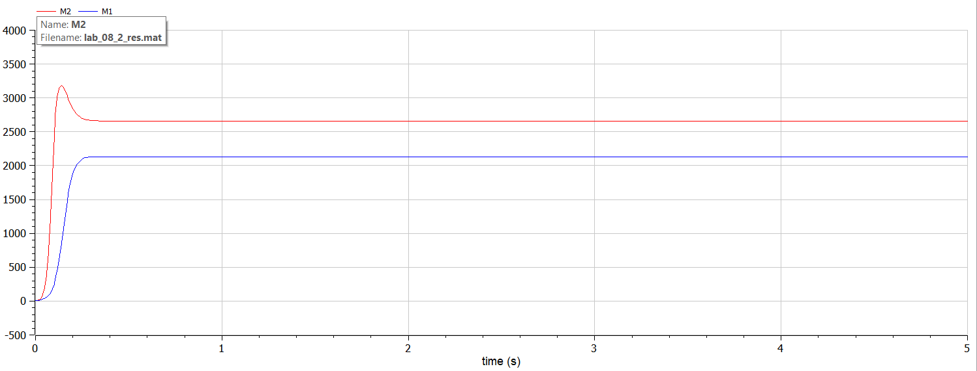

# Выводы

Рассмотрела модель конкуренции двух фирм и построила графики изменения оборотных средств фирм.

# Библиография

1. [Методические материалы по конкуренции двух фирм. Кулябов Д.С.](https://esystem.rudn.ru/pluginfile.php/1343825/mod_resource/content/2/%D0%9B%D0%B0%D0%B1%D0%BE%D1%80%D0%B0%D1%82%D0%BE%D1%80%D0%BD%D0%B0%D1%8F%20%D1%80%D0%B0%D0%B1%D0%BE%D1%82%D0%B0%20%E2%84%96%207.pdf)